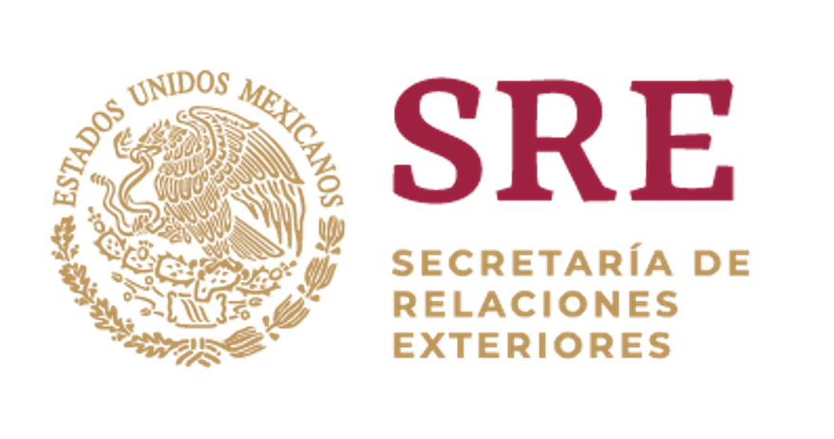

Intervención de la Delegación de México en el diálogo con Angola
Mecanismo de Examen Periódico Universal - 34º Periodo de Sesiones

Ginebra, 7 de noviembre de 2019.

Gracias señor Presidente,

Damos la más cordial bienvenida a la distinguida delegación de Angola y agradecemos la presentación de su informe.

Reconocemos diversos avances en el país, entre ellos, la publicación del nuevo Código Penal, que tipifica como delito los actos de discriminación por razón de la
orientación sexual y la mutilación genital femenina.

Con objeto de fortalecer estos avances, respetuosamente recomendamos:

- Evitar expulsiones masivas de migrantes, así como el uso de la fuerza además de asegurarse de que su repatriación se lleve a cabo con pleno respeto de los derechos humanos de los migrantes afectados.
- Continuar con la Campaña Nacional Juntos contra el Embarazo y Matrimonio precoz en Angola e incrementar los apoyos para asegurar que las niñas continúen en la escuela incluso en el caso de estar embarazadas.
- Ratificar la Convención Internacional sobre la protección de los Derechos de Todos los Trabajadores Migrantes y sus Familiares.
- Fortalecer las medidas legislativas y administrativas para garantizar los derechos de minorías y de pueblos indígenas, así como recabar el consentimiento de los pueblos indígenas antes de ejecutar proyectos de desarrollo o de otorgar licencias a empresas para que lleven a cabo actividades económicas en territorios indígenas.
- Acelerar la aprobación del marco jurídico necesario para que el Defensor del Pueblo pueda cumplir efectivamente los Principios de París, y asegurar los recursos suficientes para que pueda desempeñar su mandato en todo el país.

Deseamos a Angola mucho éxito durante este proceso de examen.

